实验4 表达式与算符
【实验目的】
- 掌握算术表达式和赋值表达式的使用。
- 掌握基本输出函数的使用。
- 能够编程实现简单的数据处理。

【实验内容】

任务1：从键盘输入一个正方形的边长，计算并输出该正方形的内切圆的面积对正方形的覆盖率。
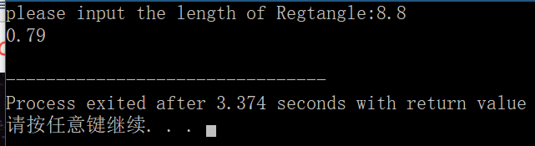

任务2：
计算并输出三位整数153的个位、十位和百位数字之和。
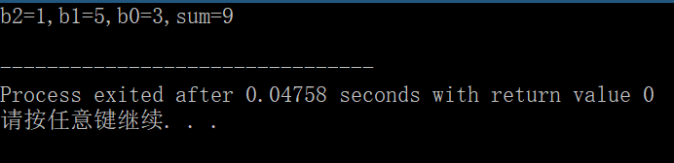

任务3：

从键盘任意输入一个3位整数，编程计算并输出它的逆序数（忽略整数前的正负号）。例如，输入-123，则忽略负号，由123分离出其百位1、十位2、个位3，然后计算3*100+2*10+1=321，并输出321。

